

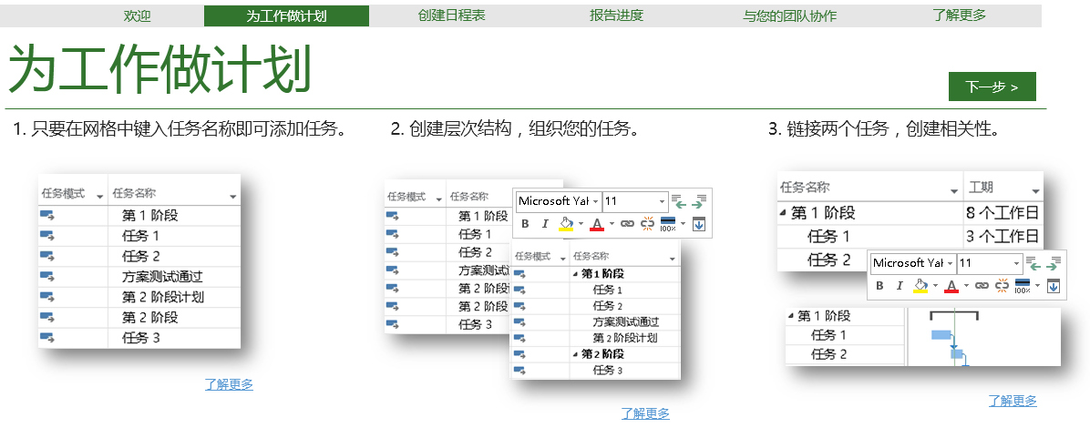
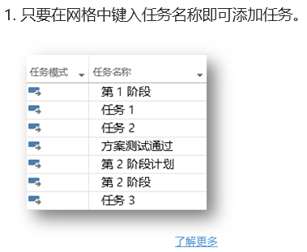
https://support.office.com/zh-cn/article/%e6%b7%bb%e5%8a%a0%e6%96%b0%e4%bb%bb%e5%8a%a1-6990803e-d0c7-48aa-94c9-ef14387f6792?AssetID=HA102749530&CorrelationId=542f5246-7573-445e-9232-5243a3b6e488&ui=zh-CN&rs=zh-CN&ad=CN

添加新任务
使用 Project，您可以在计划中添加任务以将工时分解为可管理的部分。
要快速创建任务，请转到甘特图，在任务列表的底部选择一个空的“任务名称”域，然后按下 Enter。
提示 如果有一个在有规律的日程内重复的任务，您只需要创建一次。显示内容 创建周期性任务。

本文中的其他内容
在现有任务之间插入任务
向网络图中添加一个任务
一次添加多个任务
添加完这些任务后…

在现有任务之间插入任务
- 选择要在其下显示新任务的行。
- 单击“任务”>“任务”
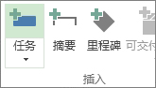
- 在插入的行中键入任务名称。
重新对任务标识号自动编号，但已插入的任务不会自动与外围任务链接。您可以将“项目”设置成将已插入的任务与外围任务自动链接。
返回页首

向网络图中添加一个任务
- 单击“视图”>“网络图”。
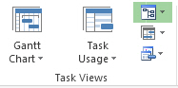
- 单击“任务”>“任务”
- 在新任务框中键入任务名称。
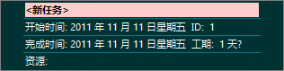
返回页首

一次添加多个任务
任务表单可以帮助您一次添加多个任务，尤其是有资源工作分配和任务相关性的任务。
- 单击“视图”>“甘特图”。
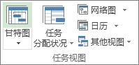
- 单击“视图”，然后选中“详细信息”复选框。
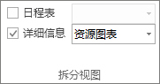
窗口拆分为在顶部显示“甘特图”，在底部显示“任务表单”。
- 在“甘特图”（顶部）中，单击任务列表末尾的第一行空行。
- 在“任务表单”（底部）中，键入有关新任务的信息：
  - 在“名称”框中，键入新任务的名称。
  - 在“工期”框中，键入任务工期。
  - 如果希望任务工期保持固定（不因资源分配而变化），请选中“投入比导向”复选框。
  - 在窗体列中，键入有关任务（例如分配的资源和前置任务）的详细信息。
- 单击“确定”保存新任务，然后单击“下一步”移动到“甘特图”视图中的下一行。
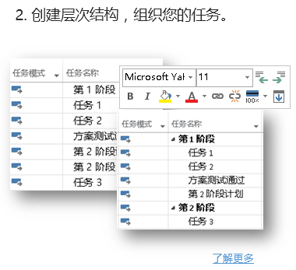
https://support.office.com/zh-cn/article/%e5%88%9b%e5%bb%ba%e5%ad%90%e4%bb%bb%e5%8a%a1%e5%92%8c%e6%91%98%e8%a6%81%e4%bb%bb%e5%8a%a1-b3ff64ce-b121-42cc-905b-cb9b8ce0255f?AssetID=HA102749536&CorrelationId=8691babd-3ad2-4713-8529-4b5e3d45a915&ui=zh-CN&rs=zh-CN&ad=CN

创建子任务和摘要任务
降级或升级任务以显示它们的层次结构 ，即分级显示任务列表。降级后的任务成为上级任务的子任务，而上级任务则成为摘要任务。摘要任务由子任务组成，并显示子任务的组合信息。
- 转至“甘特图”。
- 在“任务名称”列中，单击要降级的任务。
- 单击“任务”>“降级” 。该任务即成为子任务。
- 单击“升级” ，将任务移回上方的任务等级。不再是子任务。
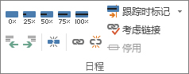

使用摘要任务
- 要创建项目阶段的高等级视图，您可以隐藏一些或全部子任务。
- 当移动或删除某个摘要任务时，Project 将移动或删除其所有子任务。在删除某个摘要任务前，先升级想保留的子任务。
- 您可以更改摘要任务的工期，而不必更改其子任务的工期。但是注意 — 更改摘要任务的工期并非必须更改子任务的工期。
- 分级显示后，请勿忘记链接任务。子任务和摘要任务可创建结构，但却不会创建任务相关性。
- 请避免将资源分配给摘要任务。将资源分配给子任务，否则您可能无法解决过度分配。
注意 摘要任务不能一直增加。虽然某些摘要任务值（如成本和工时）是子任务总计值，但其他摘要任务值（如工期和比较基准计划）不是。

关于子任务和摘要任务的详细内容
- 如果您需要WBS，而不是简单的分级显示，Project 可以协助您将 WBS 代码添加到任务列表中。
- 摘要任务是自上而下规划中的一项重要工具。
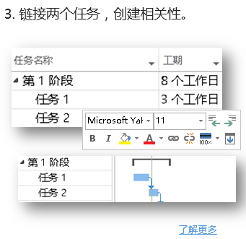
https://support.office.com/zh-cn/article/%e5%af%b9%e9%a1%b9%e7%9b%ae%e4%b8%ad%e7%9a%84%e4%bb%bb%e5%8a%a1%e8%bf%9b%e8%a1%8c%e9%93%be%e6%8e%a5-31b918ce-4b71-475c-9d6b-0ee501b4be57?AssetID=HA102749316&CorrelationId=383e76d2-947e-49cb-8daf-087e9265ff39&ui=zh-CN&rs=zh-CN&ad=CN

对项目中的任务进行链接
您可以在项目中链接任何两个任务，以显示它们的关系（也称为任务相关性）。相关性驱动项目日程 - 在您链接任务之后，您对前置任务所做的每项更改均会影响后续任务，继而影响下一个任务，依此类推。
- 单击“视图”>“甘特图”。
- 按住 Ctrl 并单击要链接的两个任务（在“任务名称”列中）。
- 单击“任务”>“链接任务”。
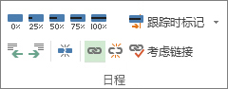
若要取消链接，选择两个已链接的任务，然后单击“任务”>“取消链接任务” 。
项目将默认创建一个简单的“完成-开始”任务链接，表示在开始第二个任务（后续任务）前需要先完成第一个任务（前置任务）。
Project 支持四种类型的任务链接。如果您想更改链接类型，请参阅更改任务链接。

更多链接任务的方式
在已链接任务之间插入任务
在网络图中链接任务
在日历中链接任务
链接手动计划任务
更多链接任务的方式

在已链接任务之间插入任务
通过 Project 2013，您可以自动链接任务 — 在已链接的任务之间插入新任务，将新任务与外围的任务自动链接。但是要使用该功能，必须先启用它：
- 单击“文件”>“选项”。
- 在“项目选项”对话框中，单击“日程”，然后滚动到“此项目中的计划选项”部分。
- 请选中“自动链接插入或移动的任务”复选框。
- 插入新的任务。
返回页首

在网络图中链接任务
- 单击“视图”>“网络图”。
- 将指针移至前置任务框的中心。
- 将该行拖动到后续任务框。
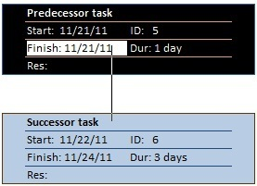
返回页首

在日历中链接任务
- 单击“视图”>“日历”。
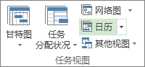
- 将指针移至前置任务的日历栏上。
- 将该行拖动到后续任务的日历栏上。

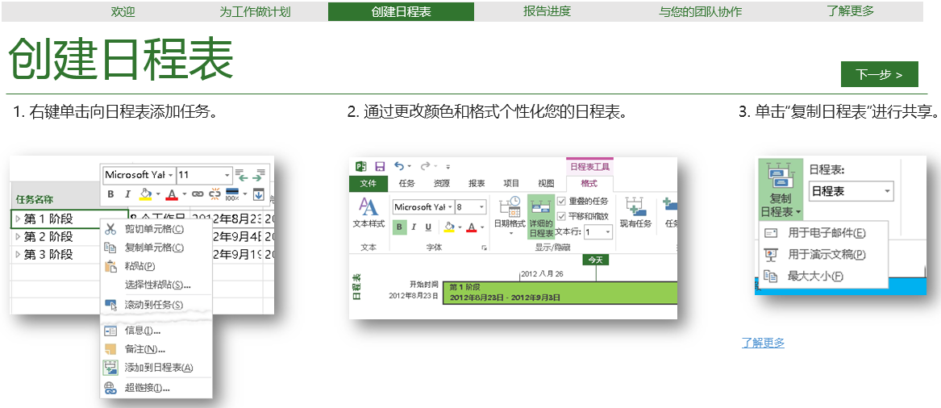
https://support.office.com/zh-cn/article/%e5%88%9b%e5%bb%ba%e6%97%a5%e7%a8%8b%e8%a1%a8-628257da-4355-45d4-8605-0f21974a9fcb?AssetID=HA102828975&CorrelationId=b57fef10-cd4b-4390-b35f-6390fad70273&ui=zh-CN&rs=zh-CN&ad=CN

创建日程表
当需要报告“放大图片”项目信息时，日程表可以真正帮助您。它是关键任务和里程碑的具有专业外观的快照，可以用于任何状态的会议， 只需将其放到 PowerPoint 幻灯片或 Word 文档中，打印或通过电子邮件将其发送给您的上司。
- 单击“视图”，然后选择“日程表”。
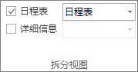
- 右键单击某个任务，然后单击“添加到日程表”。为需要添加的每个任务或里程碑重复此操作。
注意 默认情况下，日程表大部分时间是打开的。它显示在当前视图的上方。

您要如何处理日程表？
设置日程表的格式
“格式”选项卡
排列任务
添加行
更改颜色
更改日期格式
共享日程表
打印日程表

设置日程表的格式
您可以按原样使用日程表，也可以对其进行装饰，以满足您的要求。无论何种方法，我们都可帮助您。
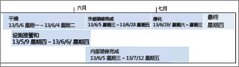
发送日程表之前，您可以按所需的任何方式重新排列任务、添加文本，甚至还可以更改其颜色，使其更加醒目。
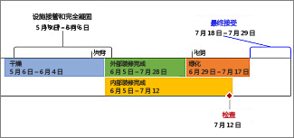
方法如下...

“格式”选项卡
单击日程表中的任意位置，然后单击“格式”以查看所有可使日程表外观更加美观的选项。
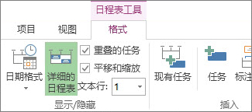
提示 当您将日程表粘贴到 Word、PowerPoint、Outlook、Excel 或 Visio 时，将为您提供更高级的格式选项。您可以把映像、3D 效果、渐变和更多内容添加到日程表。

排列任务
- 单击日程表中的任务。
- 单击“格式”>“显示为标注”。现在任务从上方或下方指向日程表。
- 将表格拖动到所需的位置。
- 单击标注，然后单击“显示为条形图”以将其返回至条形图。
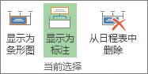

添加行
在日程表内向上或向下拖动任务以在不同的行上显示。

更改颜色
单击日程表中要更改的任务。若要同时选择一堆任务，请按住 Ctrl 并单击每个任务。
- 单击“背景色”（小油漆桶）并选择所需的颜色。
- 使用“字体”组中的其他选项更改任务的外观。此操作的作用与其他 Office 程序中的作用相同。
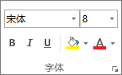

更改日期格式
单击日程表中的任意位置，单击“格式”>“日期格式”，然后选择所需的格式。此列表也是您可集中除去日程表上日期的地方。
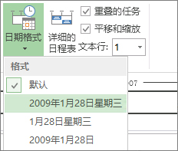
返回页首

共享日程表
- 单击日程表中的任意位置。
- 单击“格式”>“复制日程表”，并选择大小：
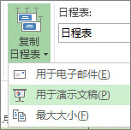
  - “用于电子邮件”。小型。可以轻松地融入 Outlook 电子邮件。
  - “用于演示文稿”。中型。旨在用于 PowerPoint 幻灯片。
  - “最大尺寸”。大型。它在 Project 中显示相同的大小。
- 将日程表粘贴到显示图形的任何程序。
当您将日程表粘贴到 Word、PowerPoint、Outlook、Excel 或 Visio 时，将为您提供更高级的格式选项。您可以把映像、3D 效果、渐变和更多内容添加到日程表。
返回页首

打印日程表
- 将日程表下方的行拖动到屏幕底部。
- 单击“文件”>“打印”。
要返回拆分视图，请单击“视图”，然后选择“日程表”。

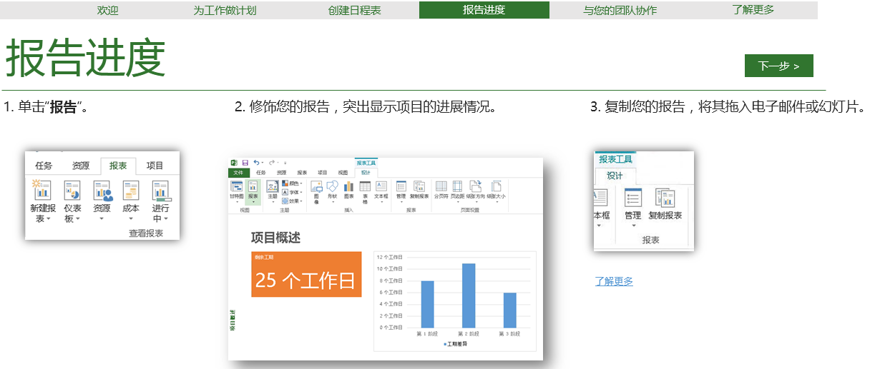
https://support.office.com/zh-cn/article/%e5%88%9b%e5%bb%ba%e9%a1%b9%e7%9b%ae%e6%8a%a5%e8%a1%a8-6e74dc79-0e2d-480b-b600-3a466bf289a3?AssetID=HA102829149&CorrelationId=6d0cb1d7-2505-410e-8be2-7a8eca526d16&ui=zh-CN&rs=zh-CN&ad=CN

创建项目报表
使用 Project 2013，无论您所需的项目数据是什么，您都可以创建和自定义引人注目的图形报表，无需依靠任何其他软件。在您处理项目时，报表将发生更改以反映最新的信息 - 无需手动更新！ 查看所有报表列表以及如何使用它们。
- 单击“报表”选项卡。
- 在“查看报表”组中，单击所需的报表类型，然后选择特定的报表。
例如，若要打开“项目概述”报告，请单击“报告”>“仪表板”>“项目概述”。
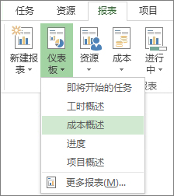
“项目概述”报表将图形与表格相结合，以显示项目所处的每个阶段、即将到来的里程碑和已过截止日期的任务。
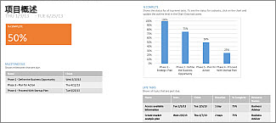
Project 提供许多您可以直接使用的报表，但是您不必因此功能而局限您的选择。您可以自定义任何报表的内容和外观，或者从头开始构建新的报表。

处理您的报表
更改报表中的数据
示例
更改报表的外观
示例
创建自己的报表
共享报表
使新报表可用于将来的项目
报告项目信息的更多方法

更改报表中的数据
您可以选择 Project 在报表的任何部分显示的数据。
- 单击要更改的表格或图表。
- 使用屏幕右侧的“字段列表”窗格选择字段以显示和筛选信息。
提示 当您单击图表时，三个按钮还会直接出现在图表右侧。使用“图表元素” 和“图表筛选器” 按钮快速选择数据标签等元素，然后筛选进入图表的信息。

示例
在“项目概述”报表中，您可以更改“完成百分比”图表以显示关键子任务，而非最高级摘要任务：
- 单击“完成百分比”图表中的任意位置。
- 在“字段列表”窗格中，转至“筛选器”框，然后选择“关键”。
- 在“大纲级别”框中，选择“级别 2”。对于此例，这是具有子任务（而非摘要任务）的大纲的第一个级别。
图表将随着您所做的选择而发生变化。
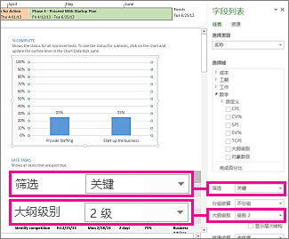
返回页首

更改报表的外观
使用 Project，您可以控制报表的外观，从严肃的黑白色到颜色和效果的爆发。
提示 您可以使报表成为拆分视图的一部分，以便在处理项目数据时实时查看报表更改。要了解详细信息，请参阅拆分视图。
单击报表中的任意位置，然后单击“报表工具设计”以查看用于更改整个报表外观的选项。从此选项卡中，您可以更改整个报表的字体、颜色或主题。您还可以在此处添加新图像（包括照片）、形状、图表或表格。
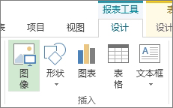
当您单击报表的单个元素（图表、表格等）时，新的选项卡将出现在屏幕的顶部，并且包含用于设置该部分格式的选项。
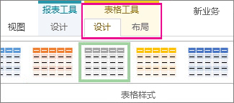
- “绘图工具格式”选项卡。设置形状格式和文本框。
- “图片工具格式”选项卡。为图片添加效果。
- “表格工具设计”和“表格工具布局”选项卡。像在其他 Office 程序中一样配置并调整表格。
- “表格工具设计”和“表格工具格式”选项卡。配置并调整图表。
提示 当您单击图表时，三个按钮还会直接出现在图表右侧。单击“图表样式”按钮 快速更改图表的颜色或样式。

示例
假设您确定“项目概述”报表中的“完成百分比”图表需要调整。
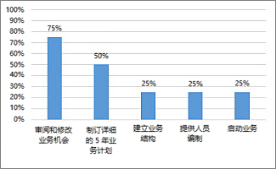
- 单击“完成百分比”图表中的任意位置，然后单击“图表工具设计”。
- 从“图表样式”组中选择新样式。此样式将删除行并为列添加阴影。
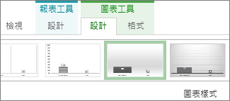
- 为图表设置透视深度。单击“图表工具设计”>“更改​​图表类型”。

- 单击“列”>“三维堆积柱形图”。
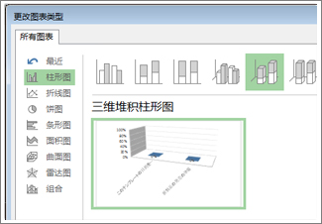
- 添加背景色。单击“图表工具格式”>“形状填充”，然后选择新颜色。
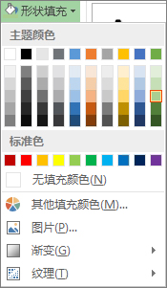
- 更改条形图颜色。单击条形图以将其选中，然后单击“图表工具格式”>“形状填充”，并选择新颜色。
- 将数字从条形图中移除。单击数字以将其选中，然后向上拖动数字。
只需单击几次，即可产生与众不同的效果。我们只稍微更改了格式设置选项。
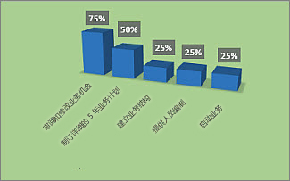
返回页首

创建自己的报表
- 单击“报表”>“新建报表”。
- 选择四个选项中的一个，然后单击“选择”。
- 为您的报表提供一个名称，然后开始为其添加信息。
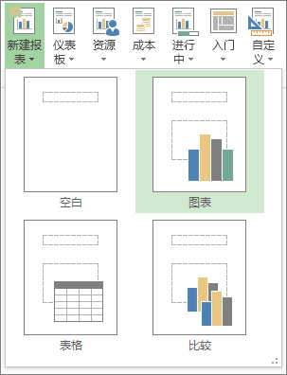
空白 创建空白的画布。使用“报表工具设计”选项卡添加图表、表格、文本和图像。
图表 在默认情况下，Project 将创建一个用来比较“实际工时”、“剩余工时”和“工时”的图表。使用“字段列表”窗格选择要比较的不同字段，并使用控件更改图表的颜色和格式。
表格 使用“字段列表”窗格选择要显示在表格中的字段（默认情况下显示“名称”、“开始”和“完成百分比”）。“大纲级别”框让您可以选择表格应显示项目大纲中的多少级别。您可以在“表格工具设计”和“表格工具布局”选项卡上更改表格的外观。
比较 并排设置两个图表。图表最初具有相同的数据。单击一个图表，然后在“字段列表”窗格中选择所需数据以开始区分它们。
您从头开始创建的任何图表均完全可自定义。您可以添加和删除元素并更改数据以满足您的需要。
返回页首

共享报表
- 单击报表中的任意位置。
- 单击“报表工具设计”>“复制报表”。
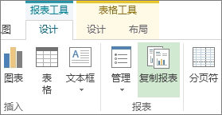
- 将报表粘贴到显示图形的任何程序。
提示 在将报表粘贴到新的位置之前，您可能需要调整其大小并将其对齐。
您还可以打印报表以传统方式共享报表。
返回页首

使新报表可用于将来的项目
使用管理器将新报表复制到全局模板中以在将来的项目中使用。

报告项目信息的更多方法
- 查看所有报表列表以及如何使用它们。
- 使用燃尽报表将实际工时与估计时间进行比较。
- 为关键任务和里程碑创建日程表。
- 设置项目报告的状态日期。

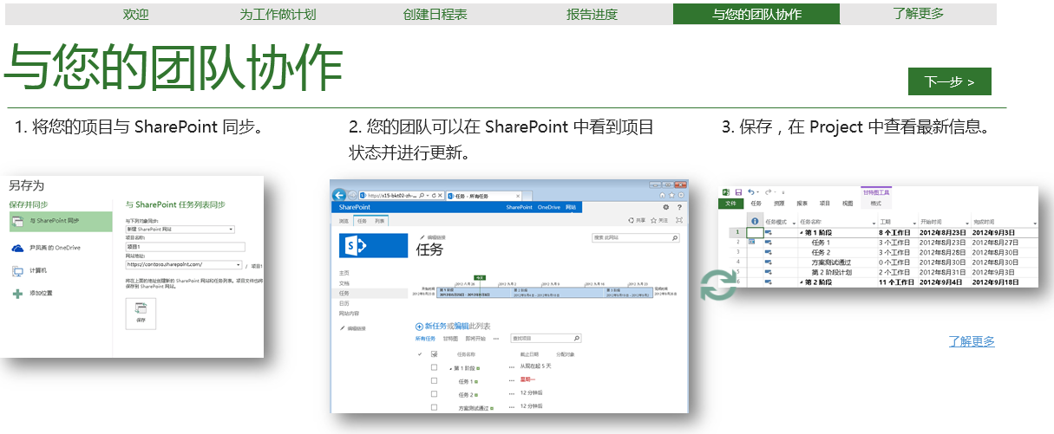
https://support.office.com/zh-cn/article/%e4%b8%8e-SharePoint-%e4%bb%bb%e5%8a%a1%e5%88%97%e8%a1%a8%e5%90%8c%e6%ad%a5-fb956d2c-723d-4d5a-b7e5-710ef82aa27a?AssetID=HA102828524&CorrelationId=65d99118-3f22-45d9-bb1f-0165df842bbe&ui=zh-CN&rs=zh-CN&ad=CN

与 SharePoint 任务列表同步
Project 可以与 SharePoint 同步任务列表，而不必使用 Project Web App。您的团队成员可查看该日程表并在 SharePoint 中更新其工作，而且您将在 Project 中看到更改。反之亦然

和新的 SharePoint 网站同步
这些步骤假定您已经在 Project 中打开了一个项目，但是您尚未为其制作 SharePoint 网站。
- 在 Project 中，单击“文件”>“保存”。
- 在“同步至”列表中，选择“新的 SharePoint 网站”。
- 在“项目名称”框中，键入名称。
- 在“网址”列表中，添加您要与 SharePoint 任务列表同步的地址。
注意 此时，请不要使用包含任务列表名称的地址。Project 将自动添加该部分。
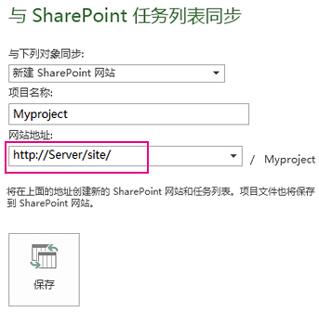
  - 单击“保存”。
以下是将会发生的情况：单击“保存”时，将会为项目创建一个新的 SharePoint 网站。您在 Project 中对任务进行的更改会反映在 SharePoint 中，反之亦然。

和现有 SharePoint 网站同步。
这些步骤假设您在 Project 中打开了空白的日程表，但是您要同步的所有任务均在 SharePoint 网站的某个位置。
- 在 Project 中，单击“文件”>“保存”。
- 在“同步至”列表中，选择“现有 SharePoint 网站”。
- 在“网址”框中，键入您要导入的 SharePoint 任务列表的地址。
注意 请不要使用包含任务列表名称的地址。Project 将自动添加该部分。
- 单击“验证网站”。
- 在“任务列表”框中，为您要与项目同步的任务列表键入或选择一个名称。
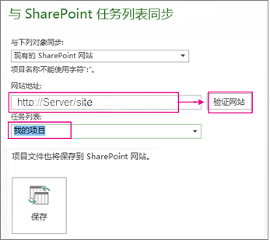
- 单击“保存”。
单击“保存”后，SharePoint 中的任务列表将立即显示在 Project 中。您对 Project 中任务列表所做的更改将反映在 SharePoint 中，反之亦然。

任务列表未同步？
下表包含可能阻止 Project 任务与 SharePoint 任务列表同步的情况。
问题 | 说明
任务同步限制 | 不建议同步超过 1000 项任务。如果您想要同步超过 1000 项任务，可考虑将项目分解为多个项目，然后分别同步这些项目。
SharePoint 必填字段 | 如果项目计划不包含 SharePoint 中的必填字段，则该计划无法同步。添加必填字段作为 Project 中的自定义字段。
项目字段包含一个公式 | SharePoint 字段不支持公式。尝试从 Project 中的字段去除公式，然后重新同步。
摘要任务名称 | SharePoint 假定摘要任务将成为网站上的文件夹，因此不不允许在文件夹中使用以下字符： / : * ? < > |  确保 Project 中的所有摘要任务均不包含任何此类字符。

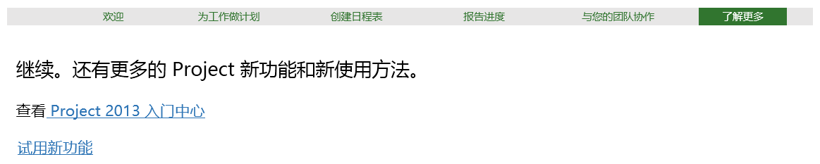
https://support.office.com/zh-cn/article/Project-2013-%e7%9a%84%e6%96%b0%e5%a2%9e%e5%8a%9f%e8%83%bd-1d223a6e-9e54-4c42-a79b-6df1fa59f5f0?WT.mc_id=O15WelcomeDoc&CorrelationId=c477fc1e-e274-4e4d-b600-03e74250891c&ui=zh-CN&rs=zh-CN&ad=CN

Project 2013 的新增功能
打开 Project 2013 时首先会看到它的全新外观。但是，请继续查看。经过深入了解后，您将会发现 Project 2013 可帮助您：
- 使用一组全新的可自定义图形报表展示项目数据。
- 使用内置的 Lync 功能，无需退出 Project，就能与您的工作组沟通。
- 跟踪任务路径以消除甘特图的杂乱情况。
还有更多功能...
- 如果您准备直接跳转到项目中，请参阅项目管理指南。
- 了解有关 Project Pro for Office 365 和 Project Online（Project Web App 的联机版本）的许可的更多信息。
- 或者观看

注意 SkyDrive 现在是 OneDrive，而 SkyDrive Pro 现在是 OneDrive for Business。在从 SkyDrive 到 OneDrive上阅读有关此更改的详细信息。

快速入门
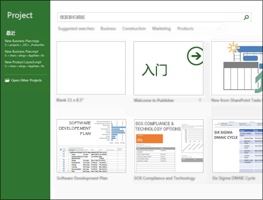
Project 2013 不会使您置身于一个空白文件中，而是将您定向到一站式中心，让您开始创建项目。浏览预先创建的模板，从 Excel 或 SharePoint 网站导入信息，或者，简单地单击一下“空白项目”以生成简约的甘特图。在欢迎中心，也可以从计算机或 OneDrive 中打开以前的项目。
返回页首

展示项目数据

图形报表
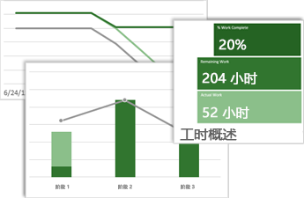
使用 Project 2013，您可以创建简洁、色彩丰富的专业化报表，而无需将数据导出到其他程序。添加图片、图表、动画、链接和其他 — 您要与利益干系人和工作组成员明确有效地共享项目状态信息时所需的任何要素。
若要了解如何使用新的报告功能，请参阅创建项目报表。

全新的报表集
全新的预安装报表集充分利用了新的图形和格式设置功能。数据背景墙已被鲜明的图表和图像所取代，让您更直观地描述项目的信息。您可以根据需要在这些报表中添加或删除任何元素。您甚至可以更改颜色！

进度报表
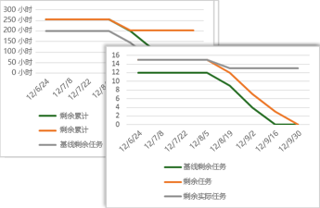
进度报表在图表上以线条形式显示计划工时、已完成工时和剩余工时。这些内容可让您和您的利益干系人一目了然地把握项目状态，并使您知道您的项目是否落后于日程。还是早于日程。
现在，您可以在 Project 中创建鲜明的进度报表 — 而无需导出数据！
若要了解操作方法，请参阅创建进度报表。
返回页首

与工作组沟通
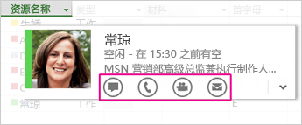
Project 2013 可帮助您与工作组成员保持联系。不必退出 Project，就可以获取进度最新情况，提几个简短的问题，甚至还可以展开长期的战略讨论。只需将鼠标悬停在某个姓名上，即可开始 IM 会话、视频聊天、发送电子邮件甚至拨打电话。
需要安装 Lync 2010 或更高版本才能使用此功能。
有关这些新增通信功能的详细信息，请参阅与工作组成员进行 IM 聊天。

跟踪任务路径
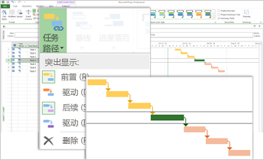
对于复杂的项目，您的甘特图可能看起来像由无数的条形和链接线条纠缠在一起的网结。为帮助您清理，您可以突出显示任一任务的链接链 （即任务路径 ）。当您单击某个任务时，它的所有前置任务将以一种颜色显示，所有后置任务将以另一种颜色显示。
要了解如何启用任务路径，请参阅跟踪任务链接。
返回页首

若使项目在遥远的未来仍然可用
请使用 Project 2013，您最长可以将项目和任务的日期设置到 2149 年 12 月 31 日。比以前长了整整一个世纪！
返回页首

探索其他新增功能

共享会议
如果要将 Project 报表、日程表或数据导出到其他 Office 程序，您可以利用此新的共享功能。即使未安装 Office，也可以通过任何受支持的设备加入联机会议并共享您的 PowerPoint 幻灯片、Word 文档、Excel 电子表格和 OneNote 笔记。

在云中保存和共享文件
云就相当于天上的文件存储。每当您联机时，就可以访问云。现在，您可以轻松地将 Office 文件保存到自己的 OneDrive 或组织的网站中。在这些位置，您可以访问和共享 Project 日程、Excel 电子表格和其他 Office 文件。

几乎可在任意位置工作
如果您安装了 Project Online，则几乎可从任何位置访问完整版本的 Project，即使在未安装 Project 2013 的 PC 上，也能如此。您只需要建立 Internet 连接，并有一台运行 Windows 7（或更高版本）的 PC。您始终可以获得最新版本，因为更新是自动完成的。

